Villa Voorschot,

Liefde en maatschappelijk bewustzijn in één

Het begon met een dagdroom in de achtertuin van voorzitter Pauline Hillen van Stichting Voorschot. Hoe fijn zou het zijn als er voor haar autistische zoon een plek zou zijn waar hij kan wonen én werken. De droom werd een plan, het plan werd uitgevoerd en ruim vier jaar later zag Villa Voorschot het levenslicht.

Tekst: Minke Flach

Fotografie: 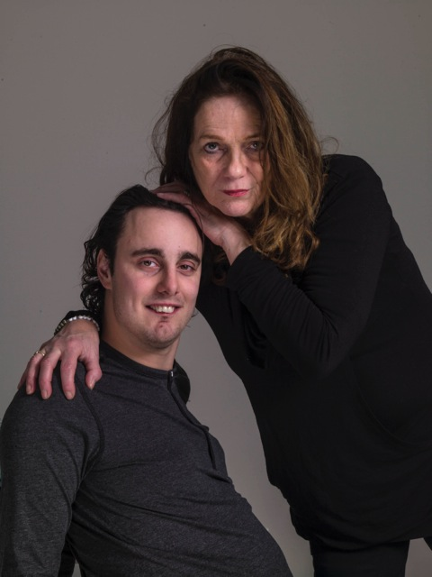

Fotostudio Koos Breukel

Een gewoon leven met eigen plek om te wonen, vrienden, werk, geborgenheid en zelfstandigheid: het lijkt zo vanzelfsprekend. Voor opgroeiende jongeren met autisme en nog een (verstandelijke) beperking is dit vrijwel onvoorstelbaar. Dankzij de droom en tomeloze inzet van Pauline Hillen en alle andere betrokkenen kunnen zestien autistische jongvolwassenen ondanks hun beperkingen nu net als andere mensen samen leven en met anderen werken.

Draagvlak

‘Er bestaan veel ouderinitiatieven maar niet met het aspect werken erbij. Voor onze Stichting is inclusie essentieel (Integratie van mensen met een beperking met de bewoners in de wijk). Wij vinden het ook heel belangrijk dat we iets kunnen teruggeven aan de gemeenschap.

Samen met twee andere ouders heb ik een projectplan gemaakt en daarmee zijn we naar alle partijen gegaan waarvan we dachten dat ze ons konden helpen (zorgaanbieder, gemeente, woningcorporatie en private instellingen). Eerst moesten we draagvlak creëren, mensen mobiliseren en laten geloven in het plan. Praten met projectleiders en dan pas naar de wethouder en directeuren. Het belangrijkste bij de start van ons project was dat de gemeente Voorschoten een dergelijk plan (burgerinitiatief) omarmt en bereid was mee te denken. Ze wilden een stuk grond tegen een maatschappelijke prijs verkopen, waardoor het voor een woningcorporatie interessant werd om in te stappen. Daarnaast steunde de gemeente Villa Voorschot in hun communicatieuitingen. Ook werkte een ambtenaar mee als adviseur in de in bouwvergaderingen met de woningcorporatie en Stichting Voorschot.

We vonden een woningcorporatie met een grote maatschappelijke betrokkenheid. Belangrijk punt in de onderhandeling is geweest dat we huurders kunnen leveren voor tenminste 20 jaar. Er is veel geld nodig om zoiets van de grond te tillen. De inrichting, de tuin, de buitenruimte en de kas waar de jongeren kunnen werken, financieren we vanuit de fondsen die we zijn gestart. Zorg huren we in bij een zorgaanbieder. De begeleiders, zelf ook meest jongeren, worden betaald uit de pgb’s van de zestien bewoners. Huur en levensonderhoud wordt betaald vanuit hun Wajong-uitkeringen. Wat we doen is bijvoorbeeld kranten, lege flessen en glas ophalen voor de buren. Maar ook hebben we een theehuis waar buren een kopje koffie, thee of zelfgemaakte taart kunnen nuttigen. Daarmee hebben we een rol in de buurt. Het is liefde en maatschappelijk bewustzijn ineen.’

Obstakels

‘Expertise om het plan te ontwikkelen moet je inhuren. Daar is geld voor nodig. Fondsen werven voor eenmalige investeringen. Je hebt dus ook veel goodwill nodig. We hebben adviseur gevraagd, om ons te helpen bij het bouwplan. Toch loop je tegen dingen aan die je vooraf niet kunt bedenken.

We waren goed op weg met de vier partijen; gemeente, stichting, woningcorporatie en zorgaanbieder toen de woningcorporatie een bankgarantie van 160.000 nodig had. We hebben dit geld met *crowdfunding* uit ons netwerk kunnen halen. Ook ouders hebben bijgedragen.

Wonen en werken

‘De zestien jongeren, jong volwassenen komen uit de omgeving. De helft zat in een instelling, mijn zoon ook. De andere helft uit woonde nog wel thuis. We zijn als stichting op huisbezoek geweest. De uiteindelijke beoordeling om in aanmerking te komen voor een plaats, is door de zorgaanbieder samen met een orthopedagoog gedaan. Het gaat hier echt om mensen met een hoge indicatie die echt een grote uitdaging hebben in hun leven. Wij exploiteren en faciliteren de ruimte en middelen en kopen de zorg in. We werken daarbij heel nauw samen met een zorgaanbieder die onze visie deelt. Straffen en belonen werkt niet met mensen met autisme. En het gaat erom succeservaringen te beleven. Kan een bewoner maar twee krantjes in de wijk in de bus doen, dan doen de begeleiders de rest. En succesvol is het. Het gaat goed met de bewoners. We gaan de dagbesteding nu uitbreiden met een creatieve groep en een bosgroep. We willen de dagbesteders volgen in hun wensen. Willen ze een blokhut of een geit? Prima, dan wordt daaraan gewerkt.

Achterstand op de arbeidsmarkt

Dat deze jongeren niet op eigen kracht aan het arbeidsproces kunnen deelnemen, mag duidelijk zijn. Het bijzondere aan Villa Voorschot is de combinatie van werken, wonen en zorg. ‘Het is van belang als gemeente dat je een goede voedingsbodem hebt voor dit soort initiatieven. Dat ze je weten te vinden en dat je als gemeente meedenkt, faciliteert en stimuleert’, aldus wethouder Inge Nieuwenhuizen van gemeente Voorschoten. ‘Het ging hier om een particulier initiatief voor een groep jong volwassenen die tussen wal en ’t schip terecht zou komen. Wat zij zelf hebben gedaan is contact zoeken met wooncorporatie en zorgaanbieder waardoor samenwerking mogelijk werd. Wij als gemeente hebben een projectleider aangesteld die zich bezig hield met de aanpassingen van het bestemmingsplan, het verkoop-klaar maken van de grond en het vertegenwoordigen van de partijen in de gemeenteraad.

De gemeente is volop bezig met zorg in het kader van de participatiewet. We hebben hier nog een dergelijk project, maar dan zonder wonen. In Het Theehuis Jansland doen jongeren met een autismestoornis werkervaring op in een horecagelegenheid. Het draait op vrijwilligers. Met dit werkervaringsprojecten krijgen groepen met grote afstand tot de arbeidsmarkt meer kansen in de maatschappij. Er is al een aantal succesvol uitgestroomd. Het is belangrijk dat gemeenten mensen die met problemen kampen goed in beeld hebben. We bespreken met werkgevers hoe we participatie aantrekkelijk kunnen maken voor werkgevers. Een goed voorbeeld hiervan is de samenwerking met de Hema in Voorschoten. Daar werken mensen die op trede 3 van de participatieladder zitten. We zorgen ervoor dat werkgevers toegang hebben tot onze bestanden en weten welke regelingen daar tegenover staan. Vanuit Werk en Inkomen zit er een accountmanager op die contact heeft met werkgevers. We gaan er in ons klantenbestand met name vanuit wat mensen wél kunnen. Het is maat- en mensenwerk om te kijken wie er in aanmerking komen. Zo hopen we dat mensen op de juiste plaatst terecht komen. Lees ook maar eens op Werkenismeedoen.nl.’